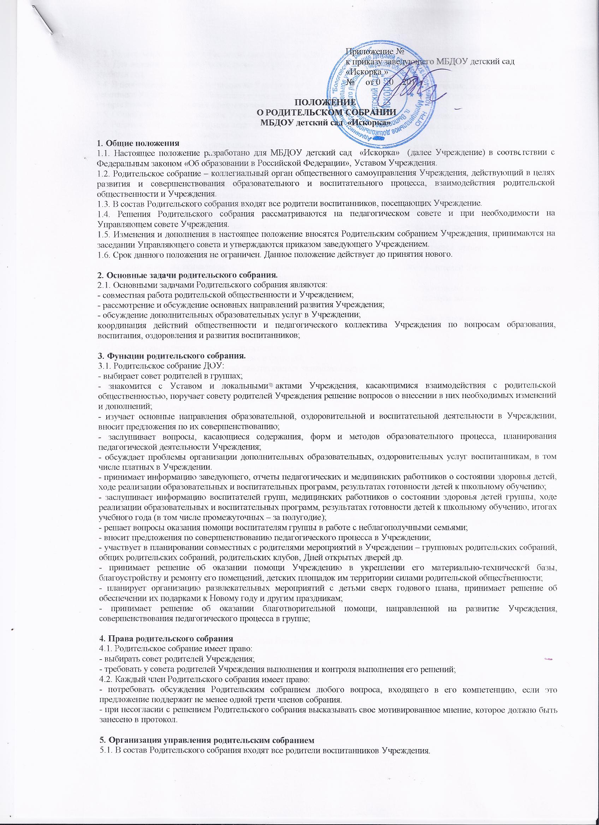

Приложение №12
к приказу заведующего МБДОУ детский сад «Искорка »
№ от 03.09.2014г.

ПОЛОЖЕНИЕ
О РОДИТЕЛЬСКОМ СОБРАНИИ
МБДОУ детский сад «Искорка»

1. Общие положения
1.1. Настоящее положение разработано для МБДОУ детский сад «Искорка» (далее Учреждение) в соответствии с Федеральным законом «Об образовании» в Российской Федерации», Уставом Учреждения.
1.2. Родительское собрание – коллегиальный орган общественного самоуправления Учреждения, действующий в целях развития и совершенствования образовательного и воспитательного процесса, взаимодействия родительской общественности и Учреждения.
1.3. В состав Родительского собрания входят все родители воспитанников, посещающих Учреждение.
1.4. Решения Родительского собрания рассматриваются на педагогическом совете и при необходимости на Управляющем совете Учреждения.
1.5. Изменения и дополнения в настоящее положение вносятся Родительским собранием Учреждения, принимаются на заседании Управляющего совета и утверждаются приказом заведующего Учреждением.
1.6. Срок данного положения не ограничен. Данное положение действует до принятия нового.

2. Основные задачи родительского собрания.
2.1. Основными задачами Родительского собрания являются:
- совместная работа родительской общественности и Учреждением;
- рассмотрение и обсуждение основных направлений развития Учреждения;
- обсуждение дополнительных образовательных услуг в Учреждении;
координация действий общественности и педагогического коллектива Учреждения по вопросам образования, воспитания, оздоровления и развития воспитанников;

3. Функции родительского собрания.
3.1. Родительское собрание ДОУ:
- выбирает совет родителей в группах;
- знакомится с Уставом и локальными актами Учреждения, касающимися взаимодействия с родительской общественностью, поручает совету родителей Учреждения решение вопросов о внесении в них необходимых изменений и дополнений;
- изучает основные направления образовательной, оздоровительной и воспитательной деятельности в Учреждении, вносит предложения по их совершенствованию;
- заслушивает вопросы, касающиеся содержания, форм и методов образовательного процесса, планирования педагогической деятельности Учреждения;
- обсуждает проблемы организации дополнительных образовательных, оздоровительных услуг воспитанникам, в том числе платных в Учреждении.
- принимает информацию заведующего, отчеты педагогических и медицинских работников о состоянии здоровья детей, ходе реализации образовательных и воспитательных программ, результатах готовности детей к школьному обучению;
- заслушивает информацию воспитателей групп, медицинских работников о состоянии здоровья детей группы, ходе реализации образовательных и воспитательных программ, результатах готовности детей к школьному обучению, итогах учебного года (в том числе промежуточных – за полугодие);
- решает вопросы оказания помощи воспитателям группы в работе с неблагополучными семьями;
- вносит предложения по совершенствованию педагогического процесса в Учреждении;
- участвует в планировании совместных с родителями мероприятий в Учреждении – групповых родительских собраний, общих родительских собраний, родительских клубов, Дней открытых дверей др.
- принимает решение об оказании помощи Учреждению в укреплении его материально-технической базы, благоустройству и ремонту его помещений, детских площадок им территории силами родительской общественности;
- планирует организацию развлекательных мероприятий с детьми сверх годового плана, принимает решение об обеспечении их подарками к Новому году и другим праздникам;
- принимает решение об оказании благотворительной помощи, направленной на развитие Учреждения, совершенствования педагогического процесса в группе;

4. Права родительского собрания
4.1. Родительское собрание имеет право:
- выбирать совет родителей Учреждения;
- требовать у совета родителей Учреждения выполнения и контроля выполнения его решений;
4.2. Каждый член Родительского собрания имеет право:
- потребовать обсуждения Родительским собранием любого вопроса, входящего в его компетенцию, если это предложение поддержит не менее одной трети членов собрания.
- при несогласии с решением Родительского собрания высказывать свое мотивированное мнение, которое должно быть занесено в протокол.

5.Организация управления родительским собранием
5.1. В состав Родительского собрания входят все родители воспитанников Учреждения.
5.2. Родительское собрание избирает из своего состава совет родителей Учреждения.
5.3. Для ведения заседаний Родительское собрание из своего состава выбирает председателя и секретаря сроком на 1 учебный год.
5.4. В необходимых случаях на заседание Родительского собрания приглашаются педагогические, медицинские и другие работники Учреждения, представители общественных организаций, родители, представили Учредителя. Необходимость их приглашения определяется председателем совета родителей Учреждения.
5.5. Общее родительское собрание Учреждения ведет заведующий совместно с председателем совета родителей.
5.6. Родительское собрание группы ведет воспитатель группы совместно с председателем совета родителей в группе.
5.7. Председатель Родительского собрания:
- обеспечивает посещаемость родительского собрания совместно с председателем совета родителей группы;
- совместно с заведующим Учреждения организует подготовку и проведение Родительского собрания;
- совместно с заведующим Учреждения определяет повестку дня совета родителей;
- взаимодействует с председателями советов родителей в группах;
- взаимодействует с заведующим Учреждения по вопросам ведения собрания, выполнения решений.
5.8. Родительское собрание работает по плану, составляющему часть годового плана работы Учреждения.
5.9. Общее Родительское собрание собирается не реже 2 раз в год, групповое родительское собрание – не реже 1раза в квартал.
5.10. Заседания Родительского собрания правомочны, если на них присутствует не менее половины всех родителей воспитанников Учреждения.
5.11. Решение Родительского собрания принимается открытым голосованием и считается принятым, если за него проголосовало большинство присутствующих.
5.12. Организацию выполнения решений Родительского собрания осуществляет совет родителей Учреждения совместно с заведующим Учреждением или советом родителей в группах.
5.13. Непосредственным выполнением решений занимаются ответственные лица, указанные в протоколе заседания Родительского собрания. Результаты докладываются Родительскому собранию на следующем заседании.
6. Взаимосвязи родительского собрания с органами самоуправления Учреждения.
6.1. Родительское собрание взаимодействует с советом родителей, Управляющим советом Учреждения.

7. Ответственность родительского собрания.
7.1. Родительское собрание несет ответственность:
- за выполнение закрепленных за ним задач и функций;
- соответствие принимаемых решений действующему законодательству РФ.

8.Делопроизводство родительского собрания.
8.1. Заседания Родительского собрания оформляются протоколом.
8.2. В протоколах фиксируется:
-дата проведения заседания;
-количественное присутствие;
-приглашенные (ФИО, должность);
-повестка дня;
-ход обсуждения вопросов;
-предложения, рекомендации и замечания родителей и приглашенных лиц;
-ход голосования;
-принятое решение.
8.3. Протоколы подписываются председателем и секретарем Родительского собрания.
8.4. Нумерация протоколов ведется от начала учебного года.
8.5. Тетрадь протоколов Родительского собрания нумеруется постранично, прошнуровывается, скрепляется подписью заведующего и печатью Учреждения.
Оформление протоколов может проводится в печатной форме, при этом они подлежат регистрации в журнале регистрации протоколов родительского собрания (далее журнал). Журнал нумеруется постранично прошнуровывается, скрепляется подписью заведующего и печатью Учреждения.
8.6. Тетрадь протоколов Родительского собрания группы хранится у
воспитателей группы с момента комплектования группы и до выпуска детей
в школу.
8.7. Место хранения протоколов общих Родительских собраний определяет
заведующий Учреждения.

Рассмотрено на общем родительском собрании Протокол № 1 от 03.09.2014г.
Принято
на заседании Управляющего совета
протокол от 03.09.2014г. №

